附件

湖南省申请办理服务系统一卡通

对接操作说明

山西万鸿科技有限公司

2024年03月30日

目 录

一卡通对接流程图 1
一 县管理 2
1.1补贴政策管理 2
1.1.1 设置政策单位 2
1.1.2 上传补贴政策 2
二 县操作 3
2.1申请录入功能调整 3
2.2申请编辑、资料审核 3
2.3指标内容管理 3
2.3.1登记指标内容 3
2.3.2提交指标内容 4
2.4补贴对象管理 4
2.4.1数据初始化 5
2.5大数据校验 5
2.5.1提交大数据校验 6
2.6补贴公示信息设置 6
2.7启动补贴流程 7
2.7发放汇总审核 8
2.8发放结果查询 10

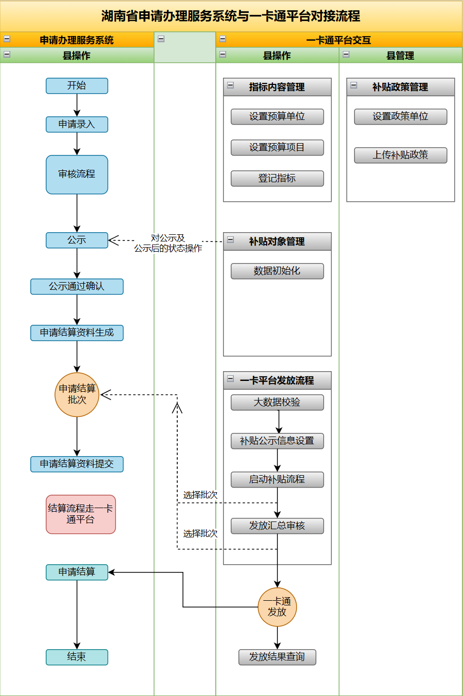
一卡通对接流程图

一 县管理

1.1补贴政策管理

1.1.1 设置政策单位
“一卡通对接管理”—“补贴政策管理”页面，选择本县政策单位。启动补贴流程时需要将政策单位提交到一卡通发放系统。

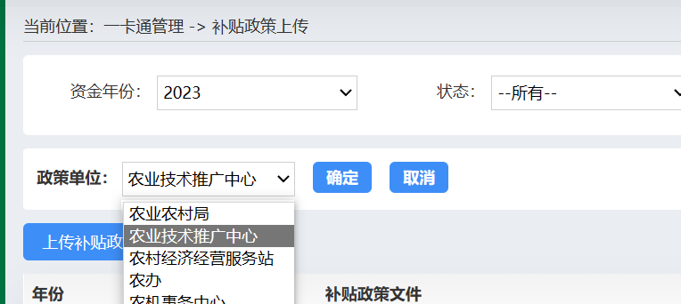

1.1.2 上传补贴政策
“一卡通对接管理”—“补贴政策管理”页面，上传当前资金年度的补贴政策文件，上传成功后状态为“待审核”，等待一卡通发放系统审核结果。审核通过后无需其他操作，如审核不通过需重新上传继续等待审核结果。
启动补贴流程时需要将补贴政策提交到一卡通发放系统。
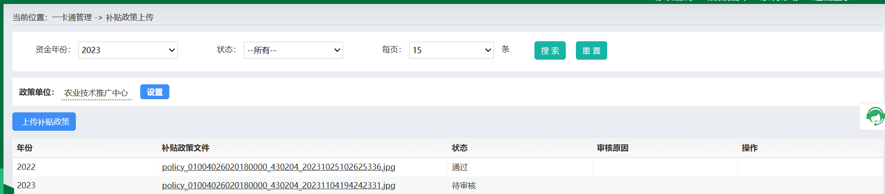

二 县操作

2.1申请录入功能调整
个人申请：电脑端和APP端申请录入增加村、组、手机号、一卡通开户行、一卡通账号、户口性质、家庭成员数（个人)、银行卡照片内容。
组织申请：电脑端和APP端申请录入增加村、组、手机号、一卡通开户行、一卡通账号、银行卡照片内容。

2.2申请编辑、资料审核
申请编辑增加2.1中申请录入内容。
资料审核增加2.1中申请录入内容。

2.3指标内容管理

2.3.1登记指标内容
“一卡通对接管理”—“指标内容管理”菜单。
指标登记前先设置一体化预算单位、预算项目及指标文号。分别点：“设置预算单位”按钮、 “设置预算项目”按钮和“设置指标文号”进行选择对应的信息进行保存。
预算单位、预算项目以及指标文号信息项由一卡通平台接口返回。
一体化预算单位、预算项目以及指标文号设置完成后进行指标登记，点击“登记指标”按钮，登记内容如下：
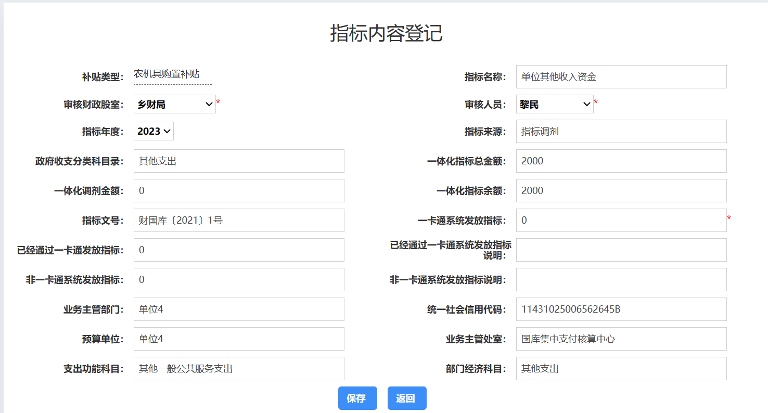

2.3.2提交指标内容
登记完成后选择待提交的指标点击“提交”按钮推送到一卡通发放系统，等待一卡通发放系统进行审核。审核不通过修改后重新发起登记申请。
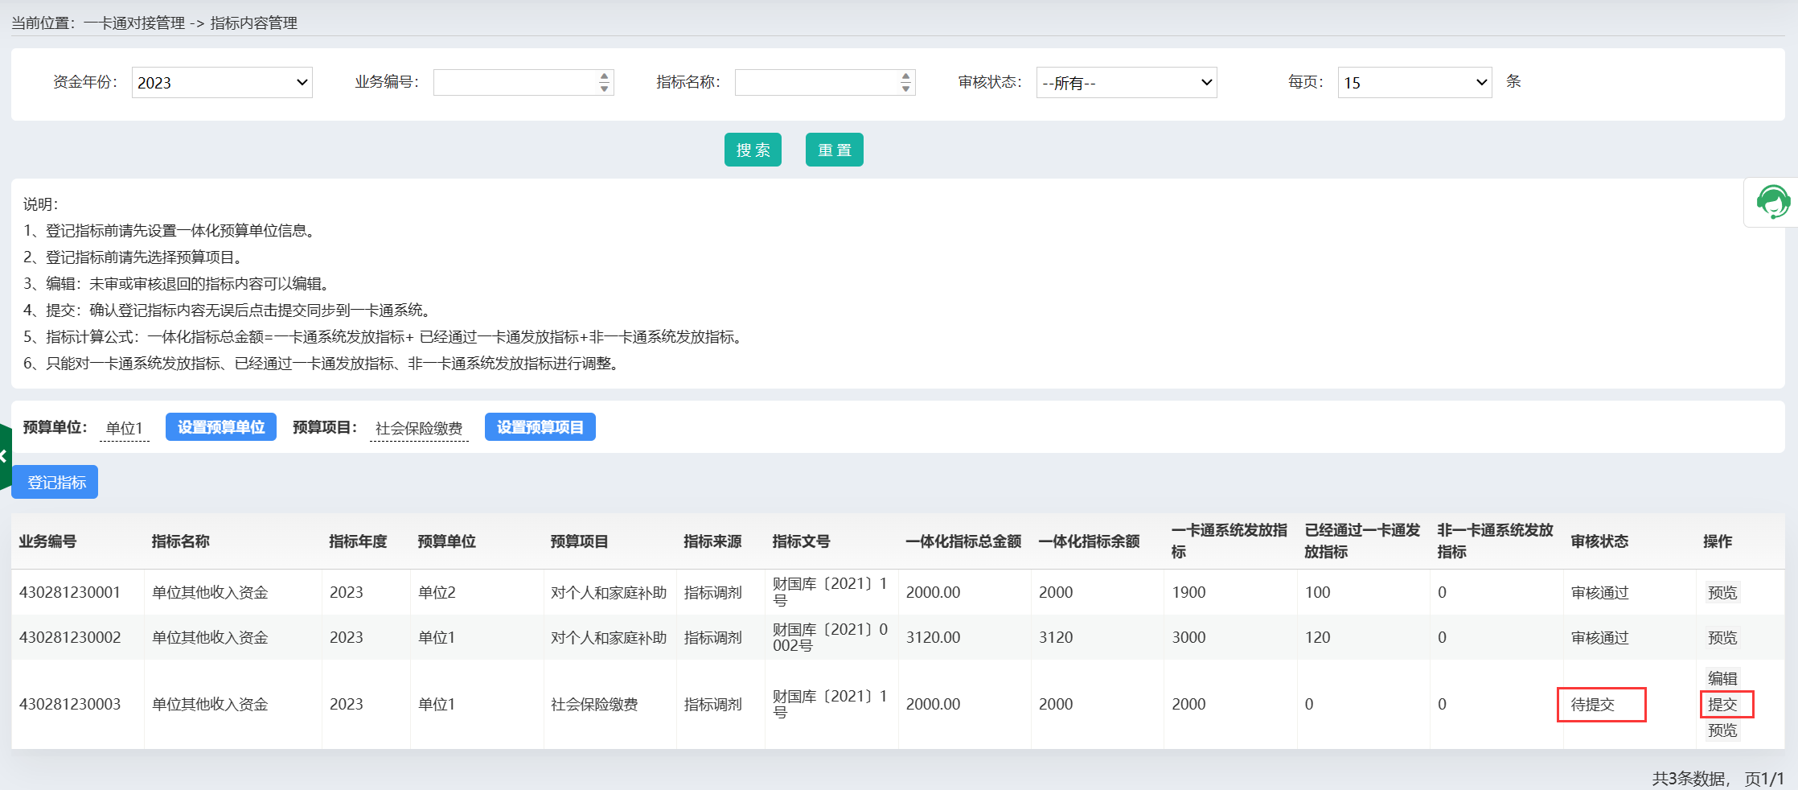

2.4补贴对象管理
“一卡通对接管理”—“补贴对象管理”菜单对补贴对象进行以下操作。
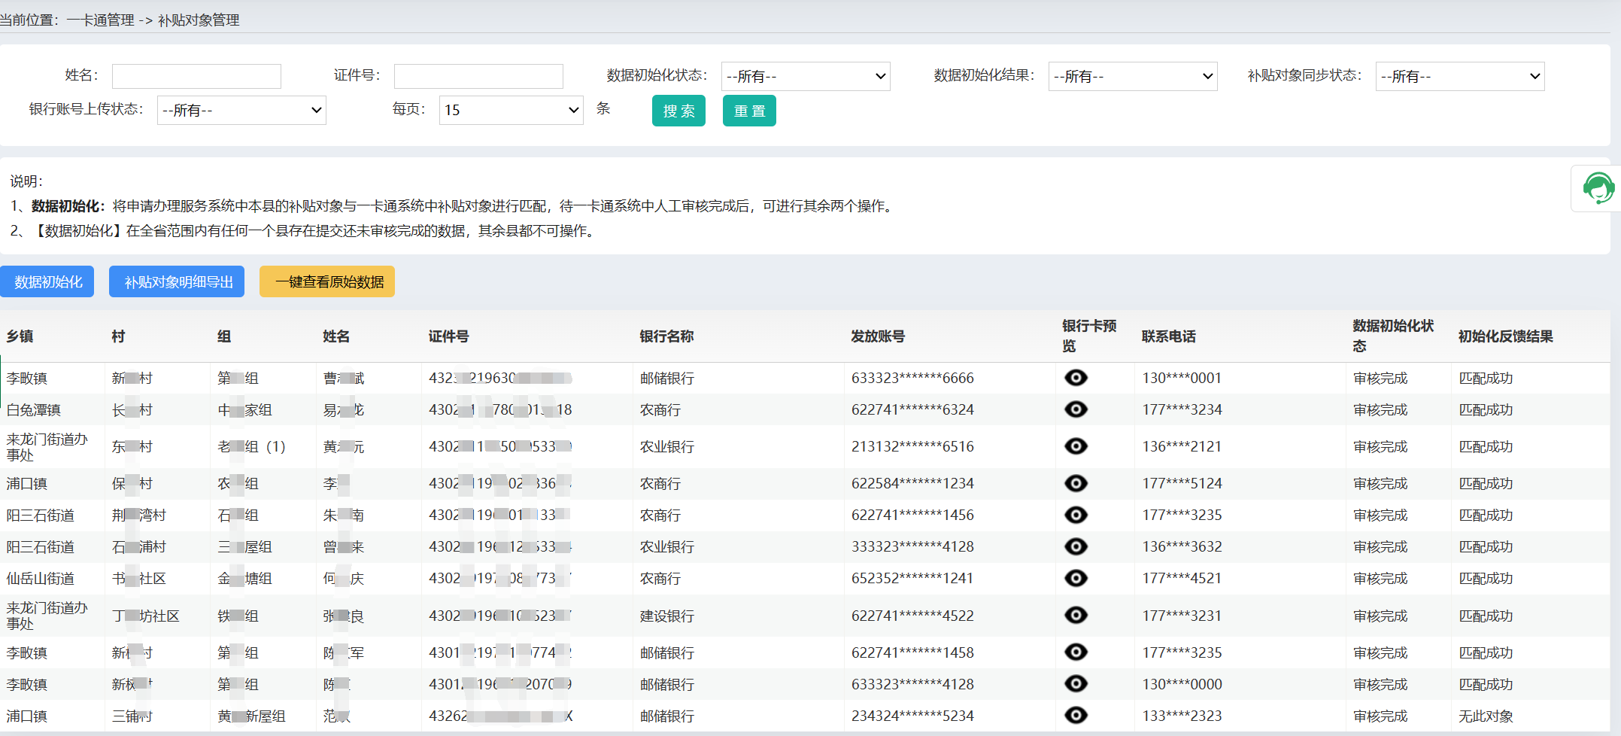

2.4.1数据初始化
申请办理服务系统中申请到公示状态后进行数据初始化操作。该操作将申请办理服务系统中的补贴对象与一卡通发放系统中补贴对象进行匹配，等待一卡通系统中审核。
按照一卡通发放系统要求，全省范围内有任意一个县存在提交还未审核完成的数据，其他县都不能进行数据初始化。
初始化反馈结果存在以下几种情况：
“匹配成功”：身份证与姓名匹配成功，且有相关账号；
“身份证存在，但姓名不同，正确姓名：XXX”：身份证存在，但姓名不一致；
“无此对象”：身份证不存在；
“该对象无XXX银行的惠民惠农账号”：身份证与姓名匹配成功，但没有账号。

2.5大数据校验
申请结算资料提交后处于待结算的个人申请，申请补贴由一卡通发放。
在“一卡通对接管理”—“大数据校验”菜单将需要发放的申请信息提交到一卡通发放系统进行大数据比对校验，校验结果不会实时反馈，需等待一卡通发放系统校验完成后才能将校验结果推送到申请办理服务系统。

2.5.1提交大数据校验
提交发放申请数据前需要先对申请数据进行大数据比对校验，提交前需要选择对应的申请结算批次，整批进行提交。
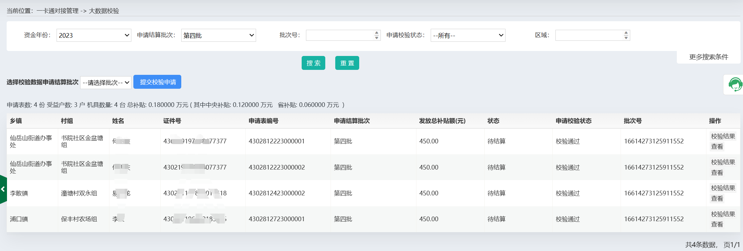
点击“校验结果”按钮可弹出校验结果详情。
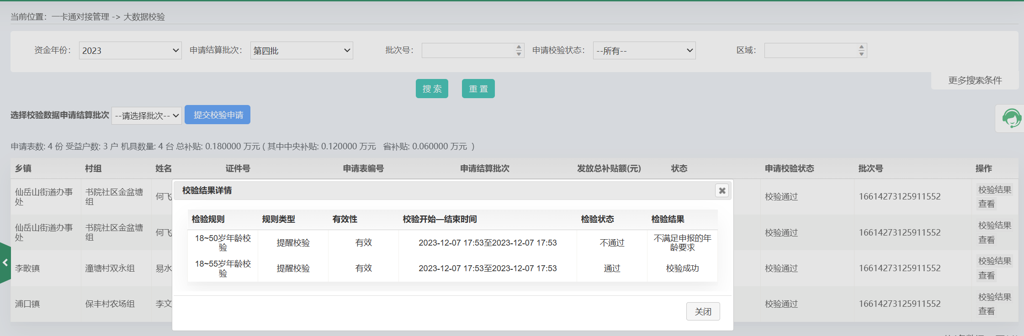

2.6补贴公示信息设置
在“一卡通对接管理”—“补贴公示信息设置”菜单，先选择“申请结算批次”，然后点击“公示信息设置”按钮，填写“公示开始日期”、“公示地址”，上传“公示信息图片”保存。
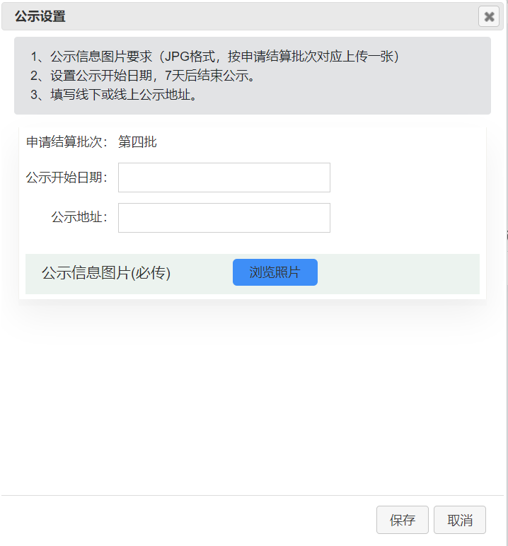

2.7启动补贴流程
在“一卡通对接管理”—“启动补贴流程”菜单将需要发放的申请信息提交到一卡通发放系统。提交前需要区县设置对应申请结算批次的公示信息，参考【2.6补贴公示信息设置】。
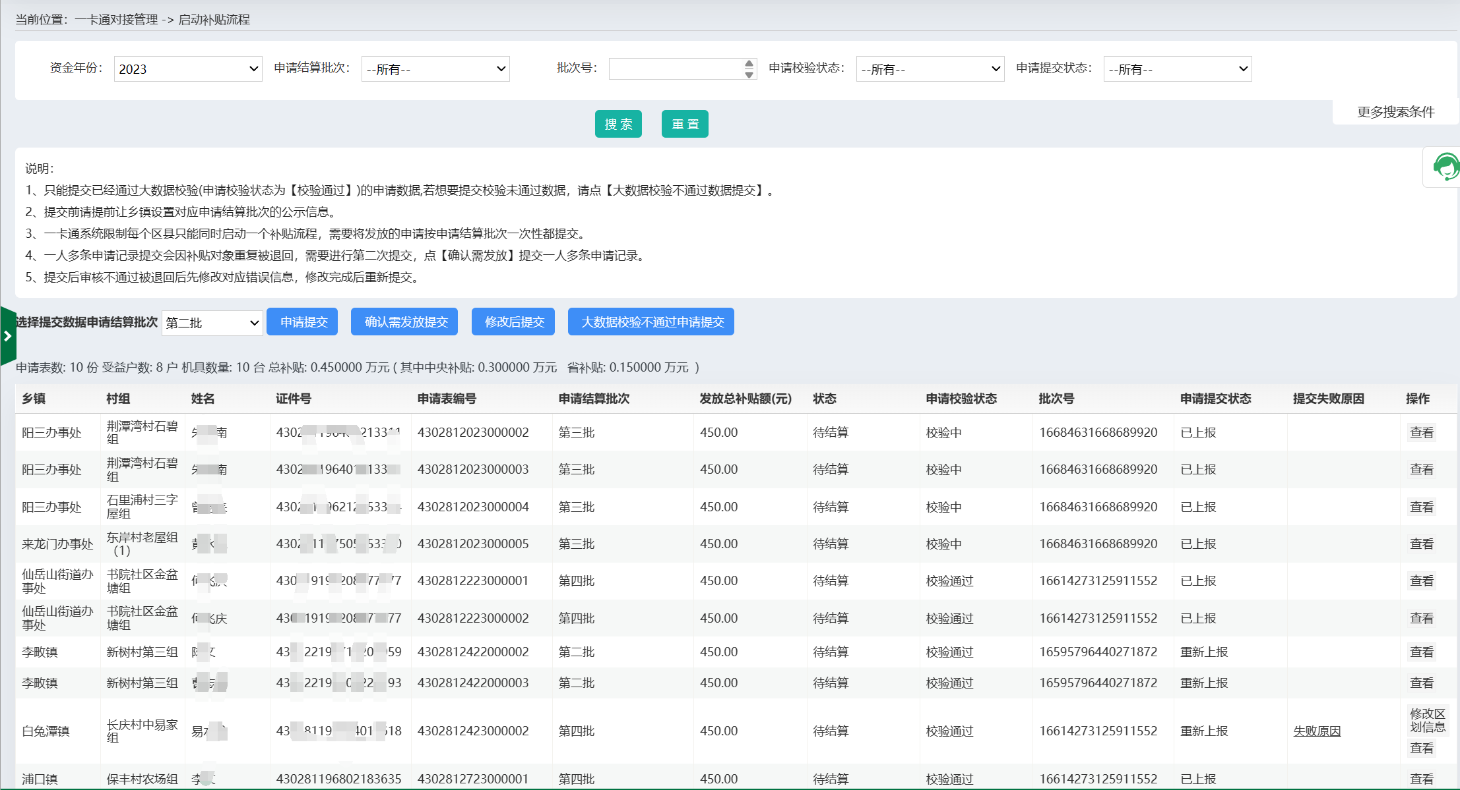
先选择提交数据申请结算批次点击“申请提交”按钮开始启动补贴流程。
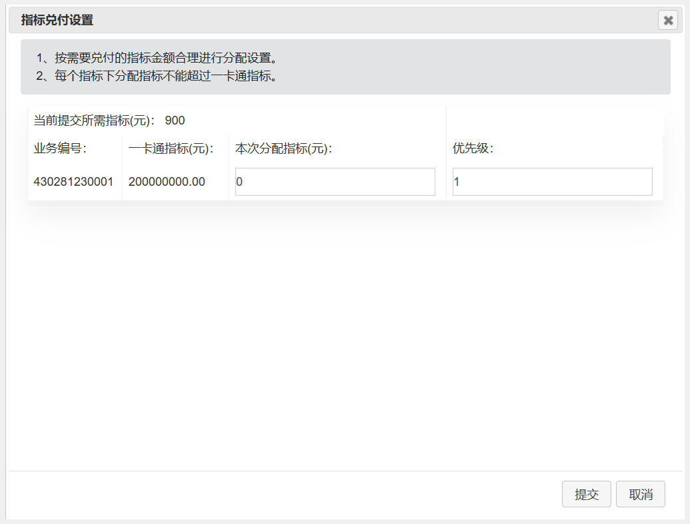
只能提交已经通过大数据校验状态为【校验通过】的申请数据；
申请提交后等待一卡通发放系统审核，对于审核不通过的申请需按照提交失败原因修改申请信息，修改后点击“修改申请提交”按钮重新提交。如果该批次中有一人多条申请记录的情况，一卡通会审核退回，然后再点“确认需发放提交”再次进行提交。
对于大数据校验不通过的申请，需点击“大数据校验不通过数据提交”按钮提到一卡通发放系统。
按照一卡通发放系统要求，同一区县一次只能启用一个补贴流程，点了申请提交后该流程就启动了，需等待一卡通发放系统将所有补贴资金发放完之后才会通知申请办理服务系统结束流程，然后进行下一个补贴流程。
启动补贴流程后，电脑端不能对申请进行审核退回，移动端不能编辑退回。

2.7发放汇总审核
启动补贴流程之后，需要对该流程金额、总户数、乡镇、银行进行汇总，并将汇总结果提交到一卡通发放平台，等待审核，审核通过后确认发放。
在“一卡通对接管理”—“发放汇总审核”菜单，可以看到发放流程涉及的年份、申请结算批次、发放流程状态、流程汇总金额、流程总户数、乡镇汇总、银行汇总、审核状态、审核意见、提交状态。
启动补贴流程之后，发放流程状态为“启动”，补贴流程结束后，一卡通发放系统会通知申请办理服务系统，“发放流程状态”会更新成“结束”。
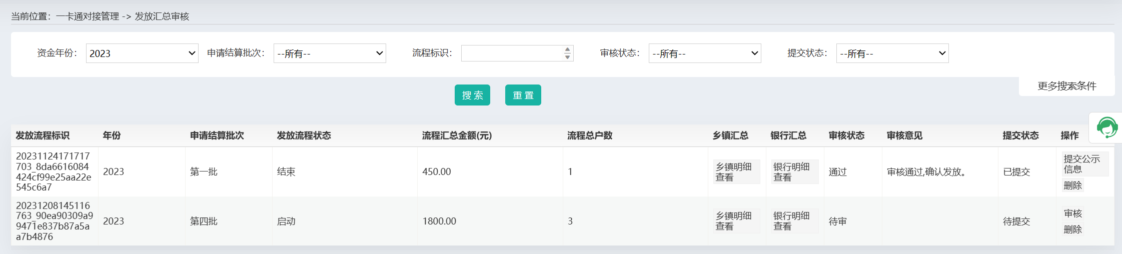
针对“启动”状态的发放流程，点击“审核”按钮进行审核，上传汇总审批表并填写审批意见，如下：
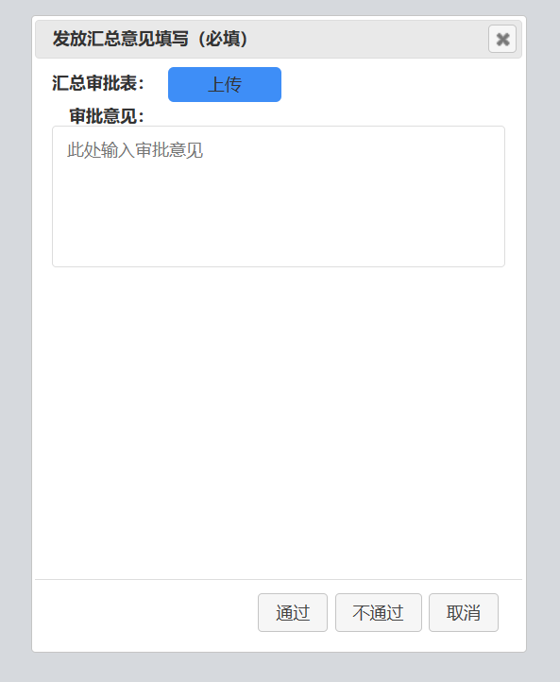
审核通过后点击“提交”按钮，提交到一卡通发放系统等待发放补贴资金。
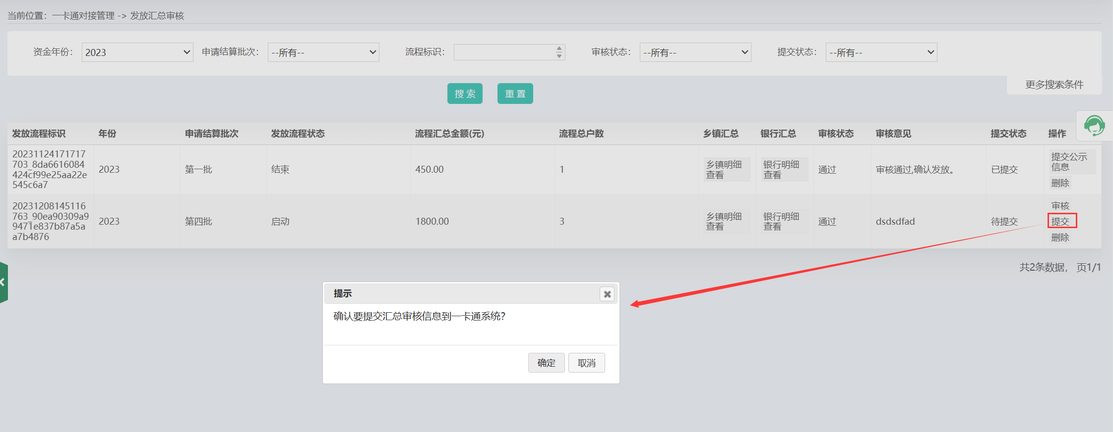

2.8发放结果查询
一卡通发放系统发放资金后会将发放信息推送到申请办理服务系统，在“一卡通对接管理”—“发放结果查询”菜单可以查看。列表显示申请发放明细以及每份申请的发放成功(失败)说明。
发放成功后，需点击提交材料按钮将申请的身份证图片、头像、发票图片等图片信息提交到一卡通发放系统。
